Table of Contents
Proposal Proyek RATIG 1
Ringkasan Singkat 1
1. Latar Belakang 2
2. Tujuan 2
3. Cara Kerja (Sederhana) 2
4. Fitur Utama 2
5. Manfaat yang Diharapkan 6
6. Ruang Lingkup 6
7. Kebutuhan 6
8. Tahapan Pelaksanaan 6
9. Ukuran Keberhasilan 7
10. Galeri Antarmuka 7
11. Penutup 23

Proposal Proyek RATIG
Sistem Pemeriksaan Kelelahan Berbasis Waktu Reaksi

Ringkasan Singkat
RATIG adalah aplikasi Android untuk memeriksa tingkat kelelahan pekerja melalui pengukuran waktu reaksi (reaction time). Pemeriksaan berlangsung hanya beberapa menit, hasilnya langsung muncul, dan seluruh data tersimpan aman di server. Aplikasi tetap berfungsi tanpa internet sehingga dapat digunakan di area tambang, pabrik, atau lokasi kerja terpencil.
Prinsip utama: RATIG adalah alat bantu keputusan bagi pemeriksa (paramedis/SHE). Hasil RATIG tidak menggantikan penilaian medis dan tidak menjadi keputusan akhir kelayakan kerja — keputusan tetap mengikuti SOP perusahaan dan penilaian pemeriksa yang berwenang.

1. Latar Belakang
Kelelahan (fatigue) adalah salah satu penyebab utama kecelakaan kerja di industri. Kelelahan menurunkan kewaspadaan, memperlambat pengambilan keputusan, dan meningkatkan risiko kesalahan. Sayangnya, kelelahan sering tidak terdeteksi karena:
- Sifatnya subjektif — pekerja sering merasa “masih kuat” padahal refleks sudah menurun.
- Pemeriksaan manual memerlukan waktu dan tenaga, serta hasilnya sulit dibandingkan antar-waktu.
- Pencatatan masih kertas/spreadsheet, sulit dipantau secara menyeluruh.
RATIG menjawab masalah ini dengan pengukuran objektif, cepat, dan terdokumentasi otomatis.

2. Tujuan
- Mendeteksi dini penurunan kondisi pekerja melalui waktu reaksi.
- Mempercepat proses pemeriksaan: satu petugas dapat memeriksa banyak pekerja pada satu perangkat.
- Mendokumentasikan hasil secara rapi, aman, dan dapat diaudit.
- Memantau tren kelelahan per departemen, shift, dan waktu.
- Menjaga privasi pekerja (data pribadi dilindungi dan dibatasi aksesnya).

3. Cara Kerja (Sederhana)
Pekerja datang → Petugas pindai NIK/QR → Pekerja mengerjakan tes
→ Hasil muncul seketika → Data tersimpan & tersinkron otomatis
- Identifikasi — petugas memindai barcode/QR atau mengetik NIK pekerja (NIK tetap disamarkan di layar demi privasi).
- Pemeriksaan — pekerja menyelesaikan tes waktu reaksi singkat.
- Hasil — aplikasi menampilkan hasil dan klasifikasi (mis. “Normal”, “Perlu perhatian”) berdasarkan aturan yang disetujui perusahaan.
- Penyimpanan — data langsung tersimpan di perangkat, lalu terkirim ke server begitu ada internet.

4. Fitur Utama

4.1 Empat Mode Pemeriksaan
Mode | Deskripsi | Cocok untuk
Klasik (RGB) | Stimulus warna, reaksi paling cepat | Pemeriksaan kelelahan standar
Warna Acak | Stimulus warna acak | Variasi & meminimalkan hafalan
Tombol Acak | Mencari target di grid tombol | Koordinasi mata–tangan
Inhibisi (Go/No-Go) | Menahan diri pada stimulus tertentu | Kontrol fokus & impuls
Hasil mode Klasik yang dipakai untuk klasifikasi kelelahan. Mode lain memberi data pengamatan (akurasi, kelalaian) dan tidak digabung menjadi satu skor — agar penilaian tetap jelas dan tidak menyesatkan.

4.2 Akurat & Adil
- Waktu diukur dengan jam monotonik (bukan jam dinding), sehingga hasil tetap akurat meskipun perangkat lambat atau waktu sistem berubah.
- Data yang tidak wajar (mis. gangguan perangkat) otomatis ditandai dan tetap tercatat untuk keperluan audit — tidak ada data yang dihapus diam-diam.

4.3 Tetap Berfungsi Tanpa Internet (Offline-First)
- Pemeriksaan dapat dijalankan tanpa sinyal sama sekali.
- Data tersimpan aman di perangkat dan otomatis tersinkron saat kembali online.
- Halaman Status Sinkronisasi menunjukkan: data mana yang sudah terkirim, sedang dikirim, atau perlu perhatian.
- Login tetap mungkin dilakukan dalam batas waktu tertentu saat offline.

4.4 Identifikasi Cepat dengan NIK
- Petugas login sekali, lalu memeriksa banyak pekerja satu per satu.
- Pencarian pekerja lewat pemindai kamera (barcode/QR) atau input manual NIK.
- NIK adalah kunci identitas pekerja; tampilannya selalu disamarkan (mis. 3201**********99) agar tidak bocor di layar atau log.

4.5 Keamanan & Privasi Berlapis
- Hak akses diatur per peran dan ditegakkan di server (bukan hanya di aplikasi), sehingga tidak dapat dilewati.
- Kunci layanan (service key) tidak pernah disimpan di aplikasi — aman walau APK diperiksa.
- Hasil yang sudah final bersifat permanen (tidak dapat diubah) untuk menjaga keaslian data.
- Setiap tindakan penting (persetujuan akun, perubahan peran) tercatat di log audit.

4.6 Tiga Peran Pengguna (Masing-masing Punya Halaman Sendiri)
Peran | Halaman & Tugas
Super Admin | Semua: kelola admin & pengguna, data master, protokol, aturan, pemantauan penuh
Admin | Kelola pengguna + pemantauan: jumlah pengguna, persetujuan akun, sesi, tindak lanjut, tren
Pengguna | Menjalankan tes dan melihat riwayat pemeriksaan sendiri

4.7 Manajemen Pengguna (Tambah Akun)
- Super Admin / Admin dapat menambah pengguna langsung dari aplikasi (tombol + di halaman Pengguna).
- Isi: nama, email, peran, status.
- Dua cara membuat akun:
  - Undangan email — pengguna mengatur kata sandi sendiri (disarankan).
  - Kata sandi sementara — akun langsung aktif.
- Pengaman: hanya Super Admin yang boleh membuat akun Admin; Admin biasa hanya membuat akun Pengguna. Email ganda ditolak otomatis.
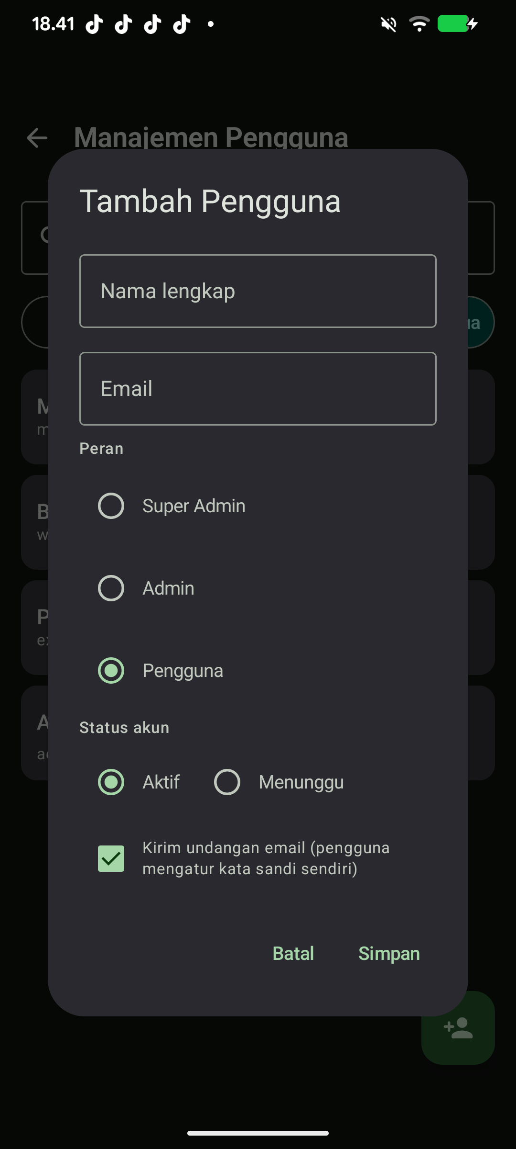
Dialog Tambah Pengguna

4.8 Pemantauan & Laporan (Dashboard Admin)
- Ringkasan: pekerja aktif, total pengguna, sesi hari ini, total sesi.
- Perlu perhatian: sesi belum selesai, tindak lanjut terbuka, persetujuan akun menunggu.
- Analitik: distribusi klasifikasi hasil, sesi per departemen, sesi per shift, dan tren 14 hari.
- Ekspor: laporan CSV untuk keperluan manajemen.

5. Manfaat yang Diharapkan
Sebelum | Sesudah memakai RATIG
Pemeriksaan manual, hasil subjektif | Pengukuran objektif & konsisten
Sulit memantau seluruh pekerja | Dashboard pemantauan real-time
Data di kertas/spreadsheet | Data digital, otomatis, dan dapat diaudit
Bergantung jaringan | Tetap berjalan offline
Risiko data pribadi tersebar | Privasi terlindungi berlapis

6. Ruang Lingkup
Termasuk dalam proyek ini: - Aplikasi Android (offline-first) untuk pemeriksaan & identifikasi. - Backend aman (basis data, autentikasi, aturan akses, fungsi server). - Manajemen pengguna & pemantauan untuk Admin/Super Admin. - Dokumentasi teknis dan panduan penerapan.
Di luar lingkup: - Perangkat keras khusus/IoT (RATIG murni perangkat Android). - Diagnosis medis otomatis (RATIG hanya alat bantu keputusan). - Integrasi ke sistem HR/payroll (dapat menjadi tahap lanjutan).

7. Kebutuhan
Kategori | Kebutuhan
Perangkat | Ponsel/tablet Android (kamera untuk pemindai QR)
Akun | Akun Google untuk masuk (atau akun yang dibuat Admin)
Jaringan | Internet opsional (untuk sinkronisasi)
Pendukung | SOP klasifikasi kelelahan yang disetujui perusahaan

8. Tahapan Pelaksanaan
- Persiapan — konfigurasi server, pendaftaran akun Google, data awal (departemen, shift, protokol).
- Penerapan — pemasangan aplikasi di perangkat pemeriksa, pelatihan singkat petugas.
- Uji Coba — pemeriksaan perdana pada sejumlah pekerja, penyesuaian aturan klasifikasi sesuai SOP.
- Operasional — penggunaan rutin + pemantauan melalui dashboard.
- Evaluasi — tinjauan berkala dan penyempurnaan.

9. Ukuran Keberhasilan
- Pemeriksaan selesai dalam hitungan menit per pekerja.
- ≥ 95% data pemeriksaan berhasil tersinkron tanpa intervensi manual.
- Dashboard menampilkan kondisi terkini setiap hari.
- Tidak ada kebocoran data pribadi; seluruh akses sesuai peran.
- Hasil dapat diaudit dan ditelusuri kapan pun.

10. Galeri Antarmuka
Berikut tangkapan layar utama aplikasi (Material 3). Seluruh gambar tersimpan di folder docs/proposal/ui/.
Masuk & Manajemen Pengguna
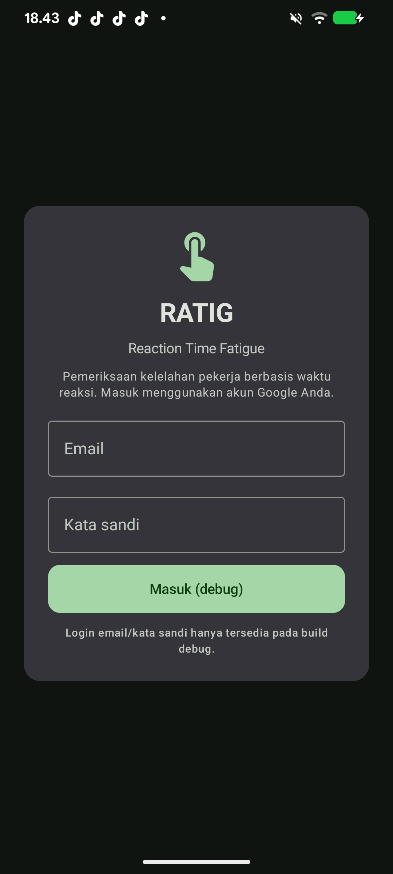
Layar Masuk
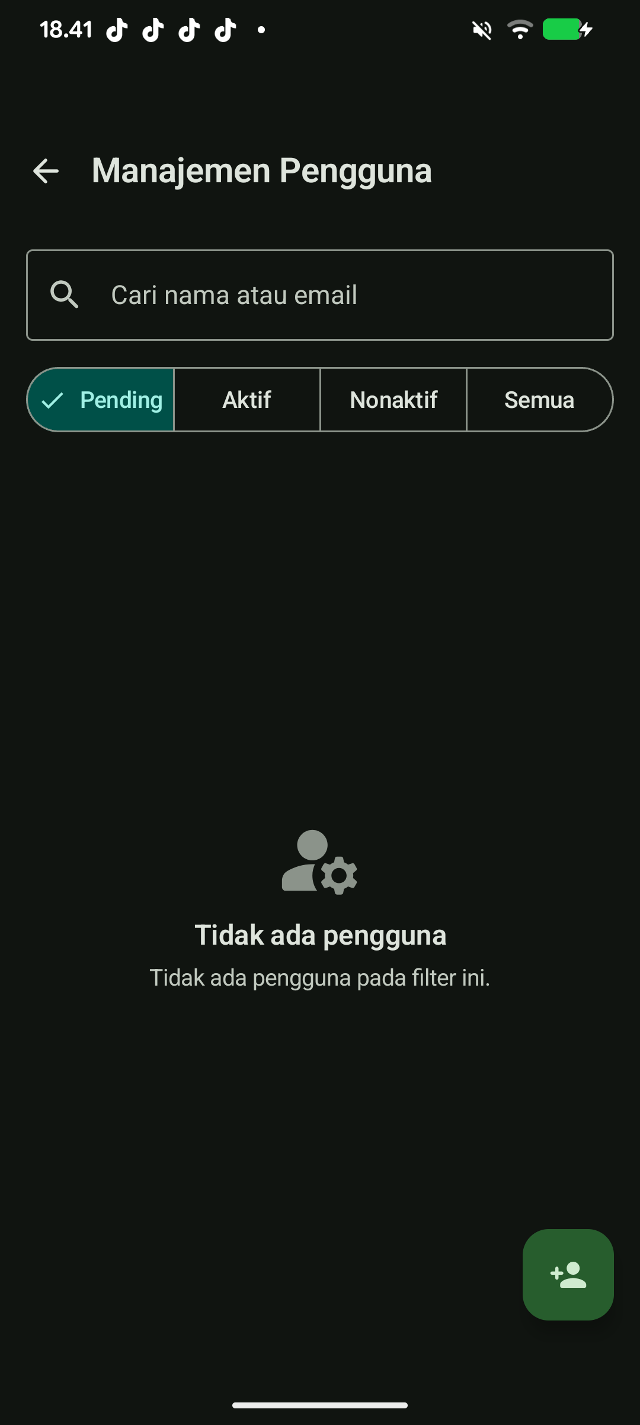
Manajemen Pengguna
Dasbor Super Admin
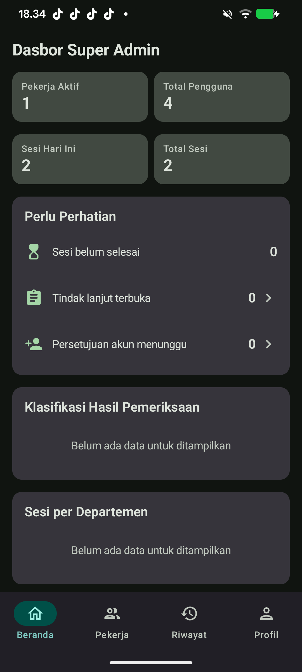
Dasbor Super Admin
Operasional Pemeriksaan
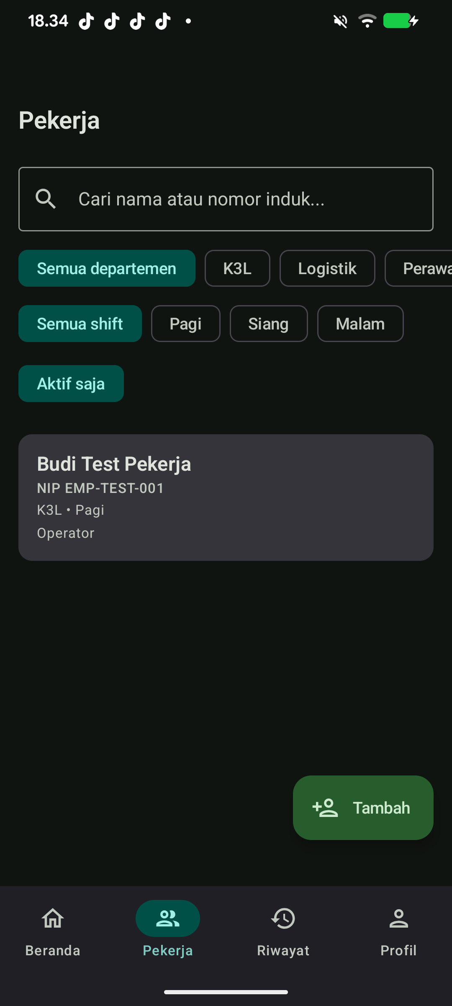
Daftar Pekerja
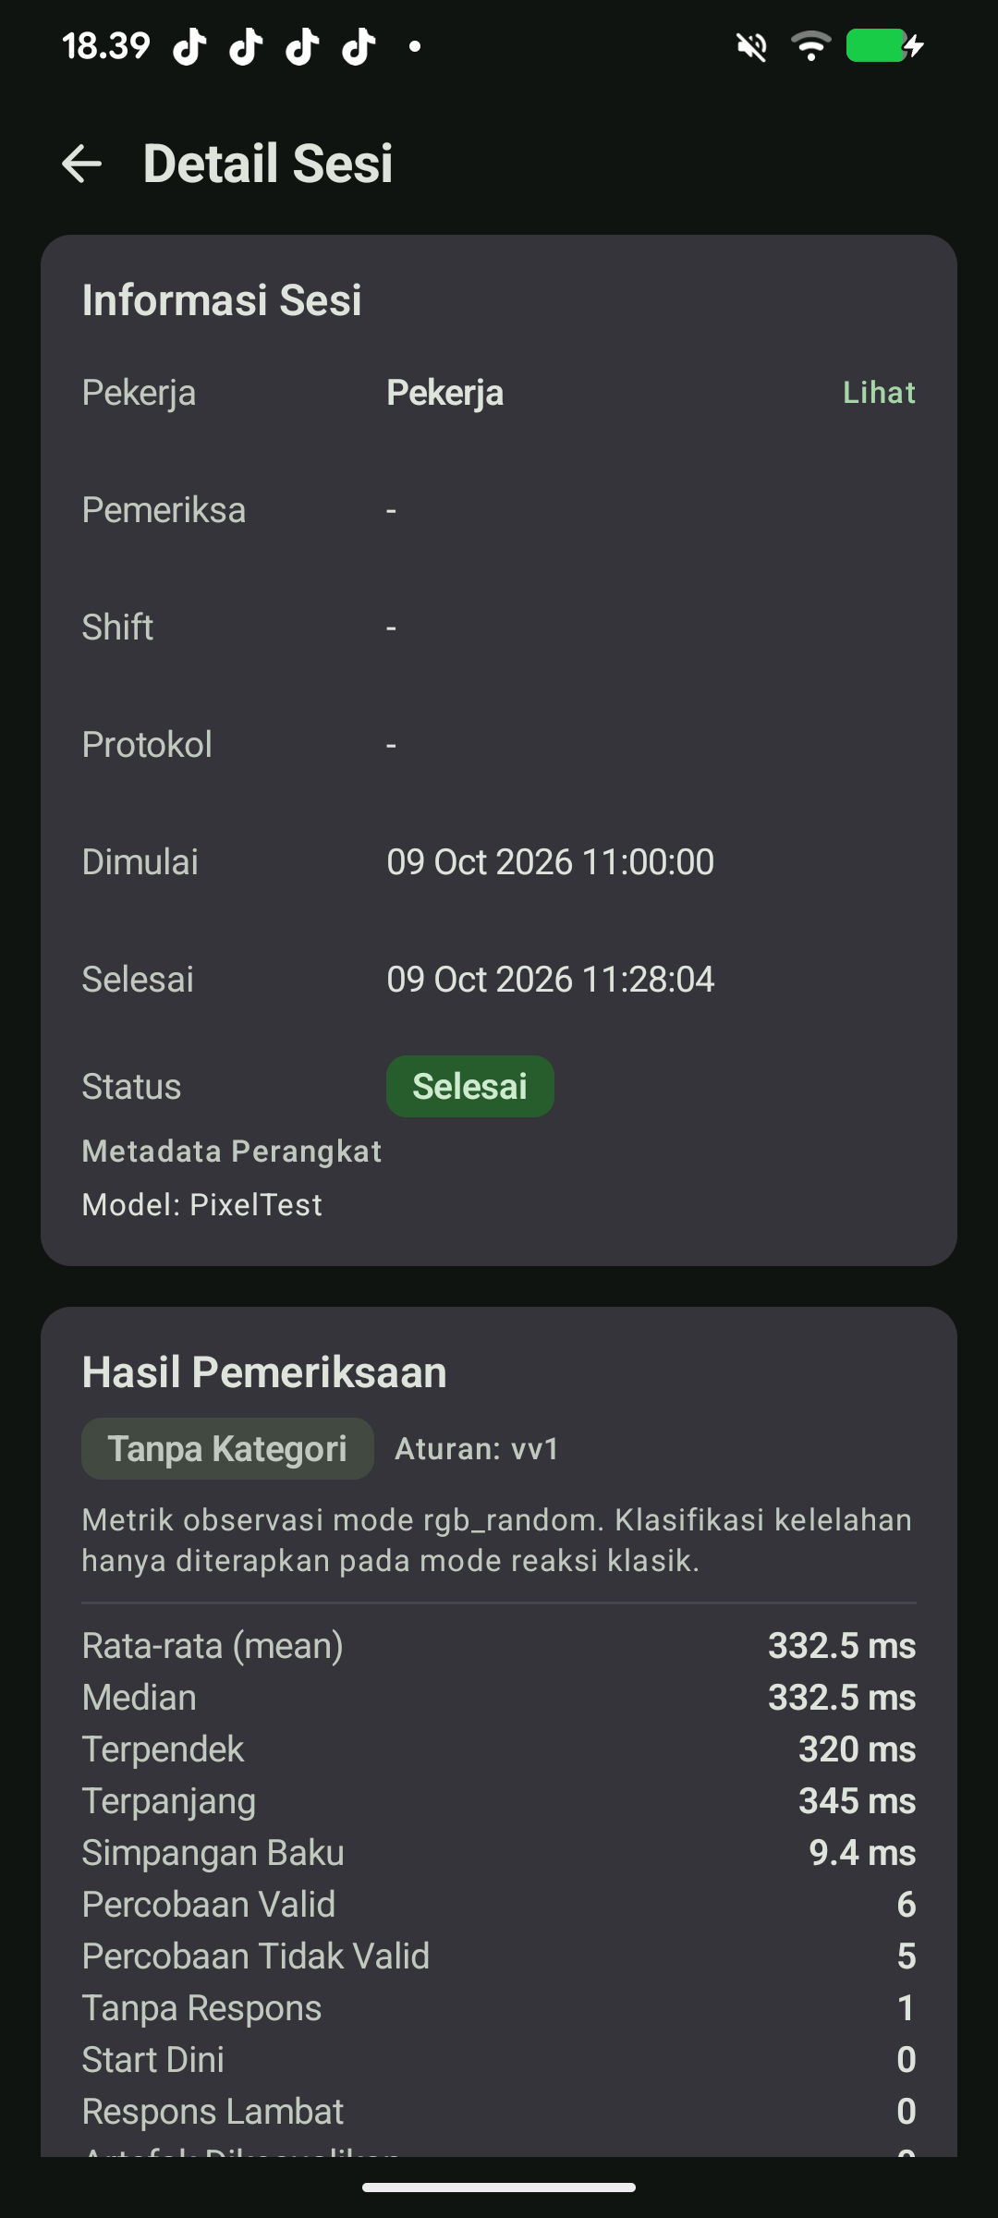
Detail Sesi
Analitik & Administrasi
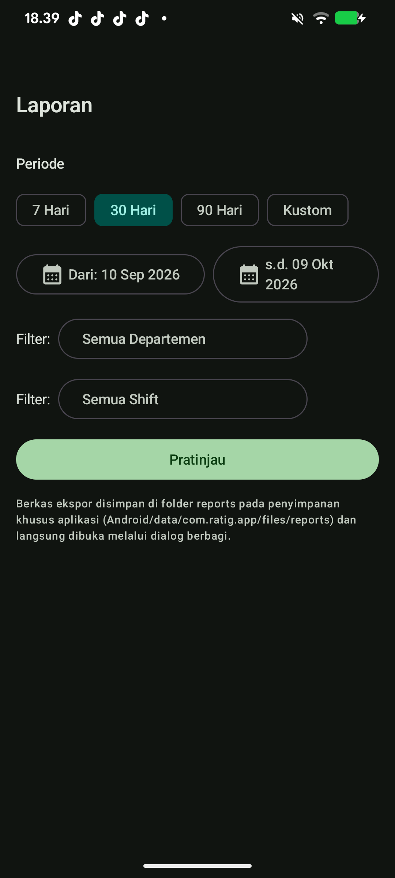
Laporan
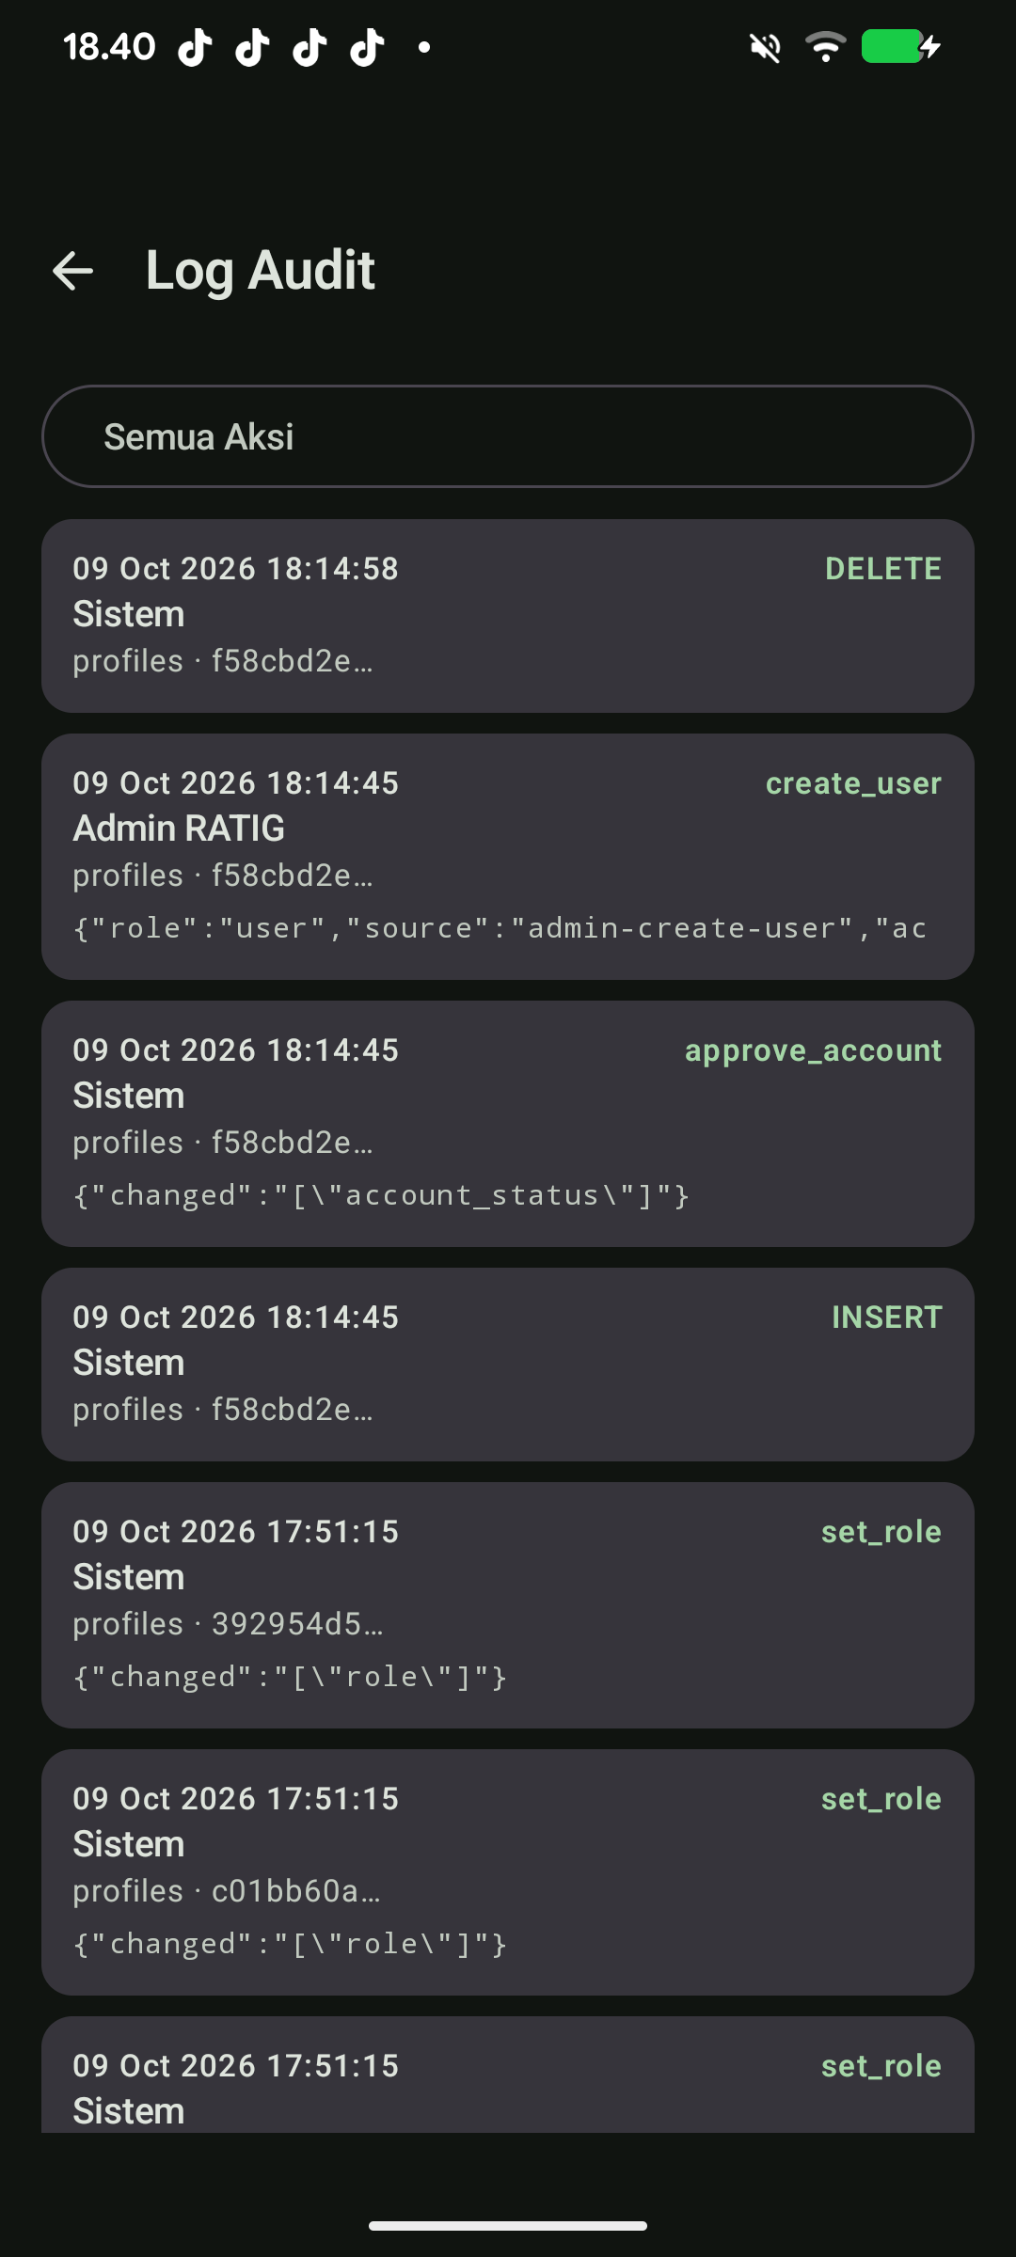
Audit Log
Pengalaman Pengguna
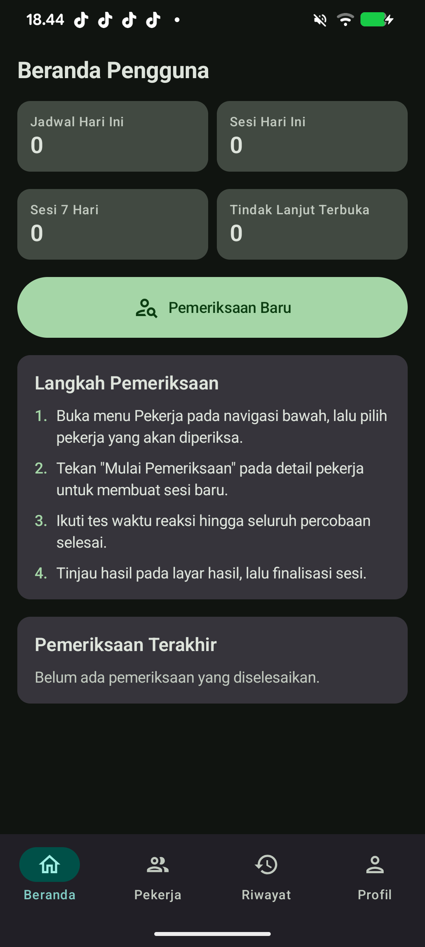
Beranda Pengguna
Galeri lengkap 21 layar tersedia dalam RATIG-UI-Gallery.pdf.

11. Penutup
RATIG dirancang agar sederhana bagi pengguna, kuat di belakang layar. Petugas cukup memindai dan menjalankan tes; keamanan, akurasi, dan pencatatan ditangani otomatis. Dengan RATIG, pemeriksaan kelelahan menjadi lebih cepat, objektif, dan dapat dipantau secara menyeluruh — mendukung lingkungan kerja yang lebih aman.

Dokumen ini adalah ringkasan proposal. Untuk detail teknis, lihat README.md, docs/architecture.md, docs/deployment.md, dan docs/oauth-setup.md.

